28.09 | Мир природы и человека+речевая практика | 1 | Евдокимова Ю.В. | Занятия людей в течение суток. | 1. Ребята, а прошлом уроке мы с вами говорили про сутки.  В каждое время суток люди занимаются разными делами.  2. Послушайте стихотворение. Определите, в какое время суток это происходит:  Это время нам знакомо:  Это время - для подъёма.  На зарядку, как зайчата,  По утрам бегут ребята.  Умывайся не ленись,  Чистым завтракать садись.  (Утро)  Это время нам дано  Для весёлого кино,  Для катанья на коне  И на папиной спине.  В небесах луна плывёт,  Мама ужинать зовёт.  (Вечер)  Это время тишины.  Все мы знать его должны.,  Потому - что в этот час  Снова ждут подушки нас.  (Ночь)  3. Что вы обычно делаете утром, днём, вечером, ночью.  Рассмотрите картинку (картинка в группе)  Расскажите, чем занимаются дети в разное время суток.  Подумайте и ответьте, какие дела могут быть у людей днём?  Каким цветом обозначено утро? (день, вечер, ночь).  4. Физкультминутка (родители читают, показывают движения, дети повторяют)  В понедельник я купался, (Изображаем плавание.)  А во вторник — рисовал. (Изображаем рисование.)  В среду долго умывался, («Умываемся».)  А в четверг в футбол играл. (Бег на месте.)  В пятницу я прыгал, бегал, (Прыгаем.)  Очень долго танцевал. (Кружимся на месте.)  А в субботу, воскресенье (Хлопки в ладоши.)  Целый день я отдыхал. (Дети садятся на корточки, руки под щеку—засыпают.)  5. Игра «Назови соседей»  - Назовите соседей утра.  - Назовите соседей ночи.  -Назовите все части суток.  6. Игра «Продолжи фразу»  Солнце светит днем, а луна – (ночью). Утром человек пошёл на работу, а вернулся домой – (вечером). Спим мы ночью, а делаем зарядку…(Утром).  Если днем мы обедаем, то вечером- (ужинаем) Ночью мы спим, а гуляем – (днем). Завтракаем мы утром , а ужинаем…( Вечером).  Днем мы обедаем , а завтракаем …(Утром).  Ночью ты спишь, а просыпаешься – (утром).  7. Утро, день, вечер, ночь –  Убежали сутки прочь,  Чтоб о сутках не жалеть  Нужно каждый час беречь.  Молодцы! Вы справились с заданиями, и хорошо запомнили части суток.
28.09 | Математика | 1 | Трофимова Л.В.  . | Внутри – снаружи, в, рядом, около | - Здравствуйте, дорогие ребята и уважаемые родители! Урок математики для Лизы и Сережи. Минутка чистописания. Откройте тетрадь, отступите вниз 4 клеточки от домашней работы и аккуратно, красиво нарисуйте фигуры, как показано на рисунке:  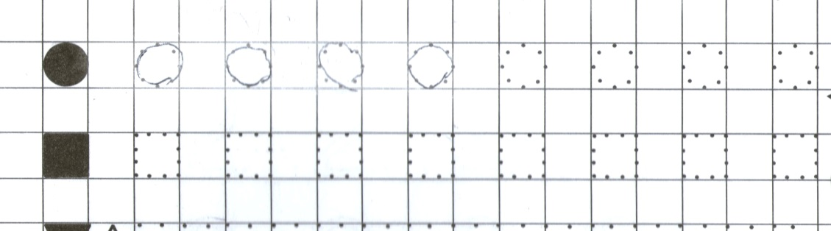  - Как называются эти фигуры?  - Тема сегодняшнего урока: «Внутри – снаружи, в, рядом, около». Тебе знакомы эти слова? Часто ли мы их употребляем в нашей речи? Посмотрите в учебнике на стр.18 номер 1.Попробуйтерассказать, где находятся белочки, используя слова нашей темы урока. (слева на рисунке белка В дупле, справа на рисунке белки НА ветке). Теперь расскажите о мышках. Найдите номер 2. Внимательно рассмотрите рисунки слева и справа. Сначала рисунок слева – расскажите кто (что) находится внутри, снаружи, в рядом, около.(рыбка ВНУТРИ аквариума, цветов В горшке, ОКОЛО аквариума стоит цветок в горшке и РЯДОМ с цветком стоит аквариум). Теперь расскажите, что видите на рисунке справа, используя эти же слова.  - Голосовым сообщением назовите предметы, которые находятся сейчас рядом с вами, около вашего окна. (двумя предложениями)  - ФИЗМИНУТКА.  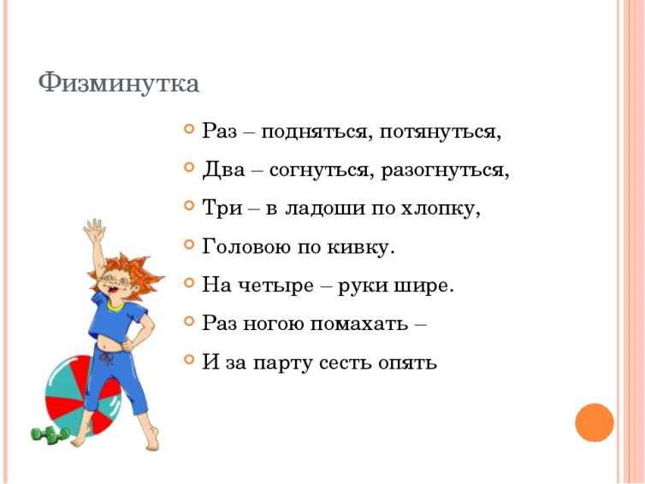  - Теперь на стр.19 Лиза находит номер 4, а Сережа – номер 5. Внимательно рассмотрите рисунки и запишите свои ответы на вопросы голосовым сообщением.(№ 4-овощи. Картофель снаружи коричневый, а внутри желтый. Огурец снаружи зеленый и внутри тоже зеленый. Редиска снаружи красная, а внутри белая.; № 5 – фрукты. Внутри каждого фрукта находится косточка)  - Молодцы! Теперь вы знаете и запомнили, что обозначают слова Внутри – снаружи, в, рядом, около.  - Домашнее задание. Устно номер 7 на стр.19 и письменно в тетради номер 8 (нарисуйте такие два рисунка у себя в тетради, как показано в учебнике, а вслух проговорите: ВНУТРИ КРУГА НАХОДИТСЯ КВАДРАТ и ВНУТРИ КВАДРАТА НАХОДИТСЯ КРУГ)  - Спасибо за урок! Всего доброго. До свидания.

